**Введение**

В век информационных технологий важнейшей характеристикой для каждого человека становится скорость доступа к нужной информации. Одной из таких является информация о посещаемости занятий внутри техникума. Для получения этой информации и начинают вести учет.

Проблема такого учета состоит в том, что как правило он ведется в бумажном виде, что может вызывать сложности с доступом к данным, риск потери той или иной информации, а также необходимость ручного обновления и проверки документов.

Решением данной проблемы является создание программы для автоматизации бумажного документооборота по учету посещаемости занятий. То есть создание автоматизированной информационной системы учета посещаемости занятий.

1. **Основание для разработки**

Основания для разработки является приказ № ________ от ___

Организация, утвердившая приказ: Государственное бюджетное профессиональное образовательное учреждение «Заволжский автомоторный техникум».

Наименование работы: Разработка автоматизированной информационной системы учета посещаемости занятий на базе платформы .NET.

1. **Назначения разработки**

Автоматизированная информационная система системы учета посещаемости занятий удобна тем, что спроектирована так, что использует общую глобальную базу данных, в следствии чего способствует упрощению создания новых программ, для автоматизации других процессов внутри учреждения, связанных с теми же данными.

База данных, спроектированная в ходе разработки информационной системы, предназначена для:

* Ведения списка всех людей в учреждении, в частности работников, преподавателей и студентов, а также списка групп студентов и прикрепленных соответственно к ним кураторов и старост этих групп;
* Ведения списка групп студентов;
* Ведения списков кураторов и старост этих групп;
* Ведения списка пропущенных занятий.

Автоматизированная информационная система системы учета посещаемости занятий, автоматизирует следующие процессы:

* Создание учетных записей работников учреждения (для администратора);
* Назначение и создание учетных записей кураторов групп (для работников);
* Назначение и создание учетных записей старост групп (для кураторов);
* Просмотр и автоматическое создание отчетов по посещаемости (для кураторов);
* Отметка пропусков по уважительной и неуважительной причине (для старост);

1. **Требование к программе или программному изделию**

**3.1 Требование к функциональным характеристикам**

Автоматизированная система должна обеспечивать выполнение следующих функций:

* авторизация пользователя (как администратор, как работник, как куратор, как староста и т.д.);
* автоматизации ввода исходных данных:

– выпадающие списки с поиском при назначении нового куратора или старосты группы, из списков преподавателей и студентов группы соответственно;

– ввод полей (ограничение ввода на количество символов; ФИО на русском языке с заглавной буквы, при выставлении пропущенных часов число не может быть меньше 1 и больше 8 в один день);

– использование маски ввода – скрытие символов при вводе пароля на форме авторизации и добавление нового пользователя;

* живой поиск:

– на форме просмотра всех учетных записей (по ФИО и логину);

– на форме создания учетной записи (по ФИО);

– на форме назначения кураторов (по группе и ФИО куратора);

– на форме назначения старосты группы (по ФИО);

* сортировка:

– на форме просмотра всех учетных записей (по алфавиту, по всем полям);

* фильтрация

– на форме просмотра всех учетных записей (по ролям);

– на форме создания учетной записи (по ролям);

– на форме просмотра посещаемости (по периоду);

* экспорт отчётов:

– отчет по пропускам группы за месяц, в режиме куратора;

– отчет по пропускам группы за период, в режиме куратора;

* просмотр списка всех работников, преподавателей и студентов, а также списка групп студентов, в режиме администратора;
* резервное копирование и восстановление базы данных, в режиме администратора;
* создание, редактирование и удаление учетных записей, в режиме администратора
* импорт данных, осуществляется вручную в формате csv в режиме администратора;
* экспорт данных, осуществляется вручную в формате csv в режиме администратора;
* назначение преподавателя куратором группы, в режиме работника учреждения;
* просмотр посещаемости, в режиме куратора;
* назначения студента старостой своей группы, в режиме куратора;
* учет посещаемости студентов своей группы, в режиме старосты.

**3.2 Требования к надежности и безопасности**

Разрабатываемое ПО должно иметь:

* парольная защита при запуске программ;
* разграничение пользовательских прав;
* контроль вводимой информации;
* резервное копирование данных.

**3.3 Требования к составу и параметрам технических средств**

Минимальные системные требования:

* оперативная память 4 ГБ;
* объем свободного дискового пространства (без учета дополнительного ПО): 100 МБ;
* частота процессора: 3 ГГЦ;
* разрешение монитора: 1024х576.

**3.4 Требования к информационной и программной совместимости**

Для корректной работы программного продукта на персональном компьютере должны присутствовать:

* операционная система Windows 7 и выше;
* версия .NET Framework не ниже 4.5;
* MS Excel для экспорта отчетов;

**3.5 Требования к транспортировке и хранению**

Информационная система и программная документация поставляются на лазерном носителе информации в цифровом виде. Программная документация поставляется в электронном и печатном виде.

**4. Требования к программной документации**

Основными документами, регламентирующими разработку системы, являются:

* текст программы;
* пояснительная записка;
* руководство пользователя.

**5. Технико-экономическое обоснование**

Аналогичных программ для ведения учета посещаемости занятий нужного формата найдено не было.

Целесообразность данного проекта заключается в следующем:

* проект разрабатывается в рамках учебного процесса и является бесплатным;
* возможность доработки проекта в будущем для создания полноценной системы объединённых программ учета для учреждения.
* повышение навыков проектирования информационных систем и владения языком C# (в частности .NET Framework);
* разработанный проект должен быть использован в качестве портфолио при прохождении собеседования в рамках трудоустройства.

**6. Стадии и этапы разработки.**

Стадии и этапы разработки отображены в таблице 6.1

Таблица 6.1- Стадии и этапы разработки

|  |  |  |  |
| --- | --- | --- | --- |
| №  п/п | Название этапа | Содержание | Кол-во  дней |
| 1 | Анализ | Анализ предметной области | 1 |
| 2 | Проектирование | Составление технического задания | 11 |
| 3 | Разработка | Разработка структуры БД | 18 |
| Разработка форм программного приложения |
| Разработка программного кода |
| 4 | Тестирование | Проверка работоспособности всех функций программного продукта | 1 |
| 5 | Документирование | Составление руководства пользователя | 3 |
| Составление листинга | 1 |
| Составление пояснительной записки | 5 |

**7. Порядок контроля и приемки**

При приемки информационной системы должны быть проведены следующие виды испытаний:

* установка и запуск приложения в соответствии с заявленными техническими требованиями и программной совместимостью;
* проверка функциональных характеристик программного продукта;
* наличие и соответствие эксплуатационных документов;
* проверка программных документов на соответствие ГОСТ.

**ПРИЛОЖЕНИЕ А**

**ДИАГРАММА ВАРИАНТОВ ИСПОЛЬЗОВАНИЯ, ДИАГРАММА ДЕЯТЕЛЬНОСТИ, ER-ДИАГРАММА**

ER- диаграмма представлена в соответствии с рисунком А.1.

ER- диаграмма позволяет определять ключевые сущности и связи между ними.

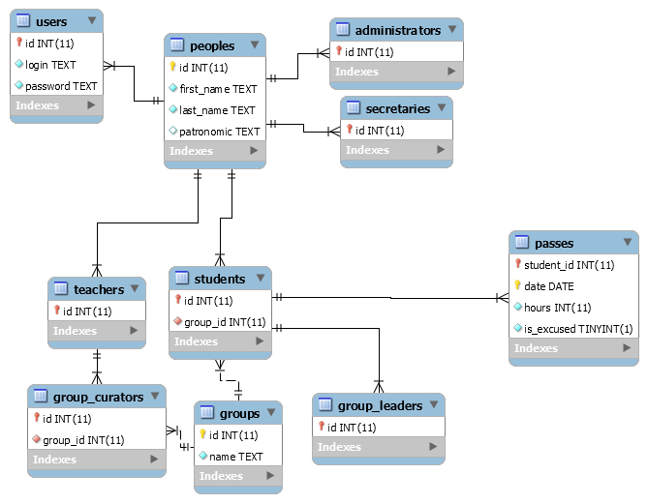

Рисунок А.1 – ER- диаграмма

Диаграмма вариантов использования представлена в соответствии с рисунком A.2.

Диаграмма вариантов использования предназначена для уточнения динамичных требований и выработки более четкого предоставления возможных изменений в поведение системы.

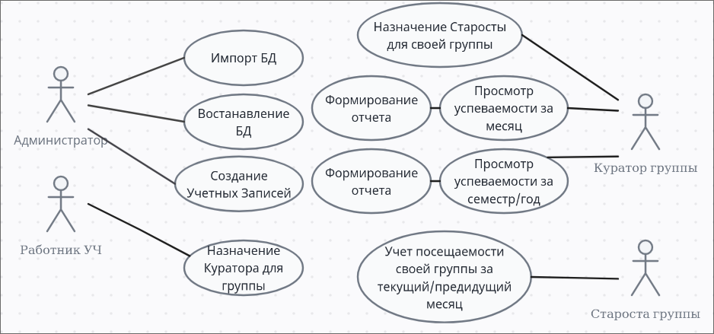

Рисунок А.2 – Диаграмма вариантов использования

Диаграмма деятельности представлена в соответствии с рисунком A.3.

Диаграмма деятельности позволяет подробно иллюстрировать отдельные варианты использования и его сценария.

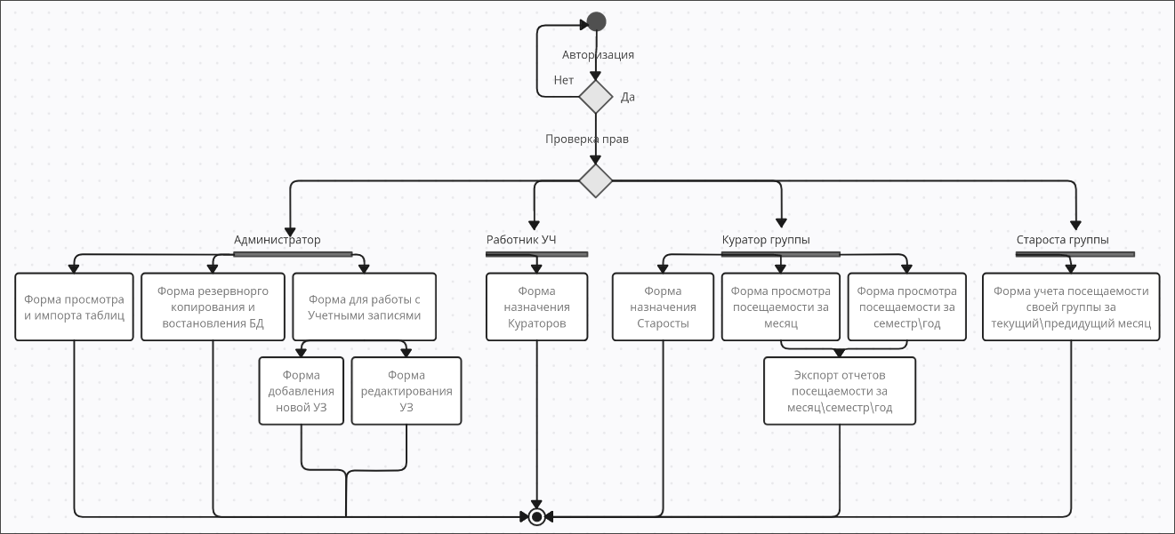

Рисунок А.3 – Диаграмма деятельности

**ПРИЛОЖЕНИЕ Б**

**Прототипы программы**

Эволюционные прототипы программы представлены в соответствии с рисунками Б.1 – Б.9.

Форма авторизации представлена на рисунке Б.1

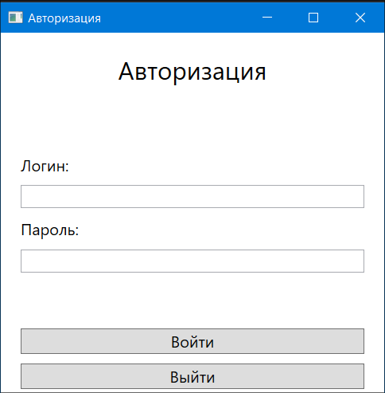

Рисунок Б.1 - форма авторизации.

Форма учета посещаемости представлена на рисунке Б.2

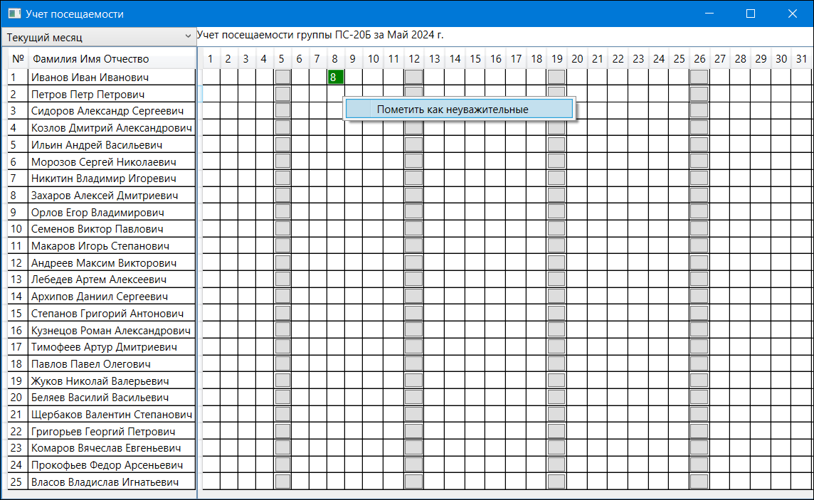

Рисунок Б.2 – форма учета посещаемости.

Форма просмотра учета посещаемости за месяц представлена на рисунке Б.3

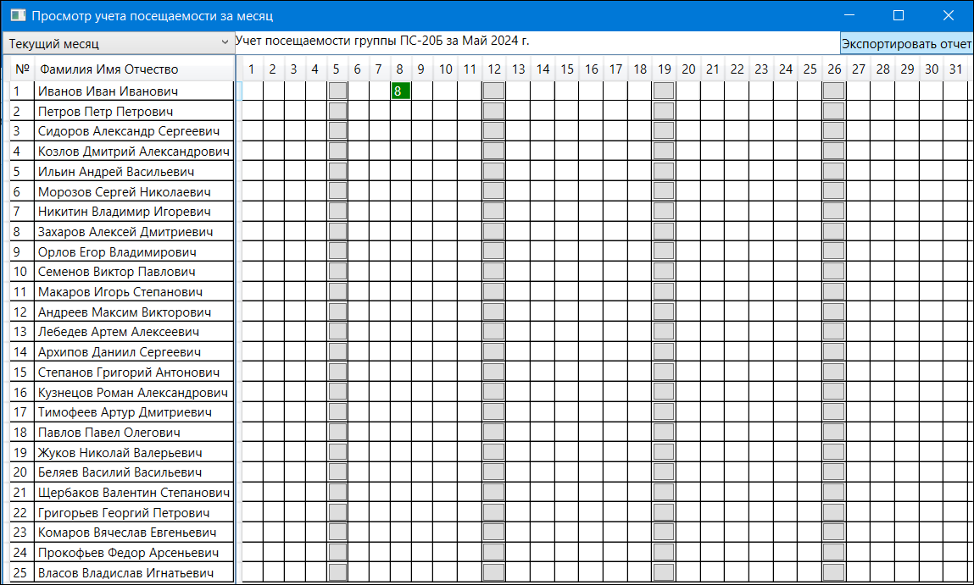

Рисунок Б.3 – форма просмотра учета посещаемости за месяц.

Форма просмотра посещаемости за семестр\год представлена на рисунке Б.4

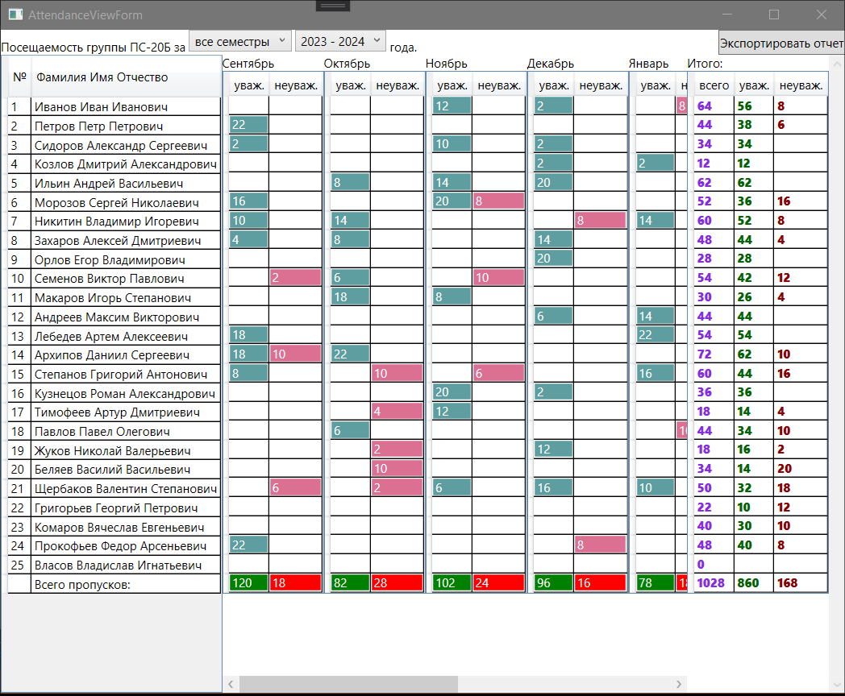

Рисунок Б.4 – форма просмотра посещаемости за семестр\год.

Форма назначения старосты представлена на рисунке Б.5

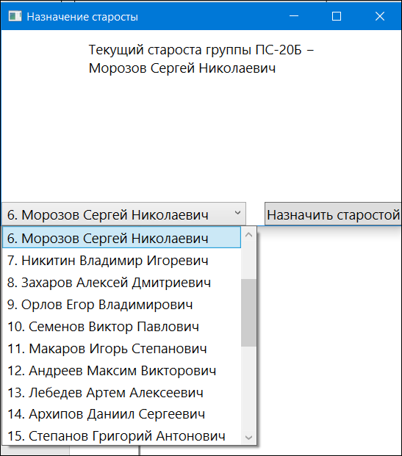

Рисунок Б.5 – форма назначения старосты.

Форма назначения кураторов представлена на рисунке Б.6

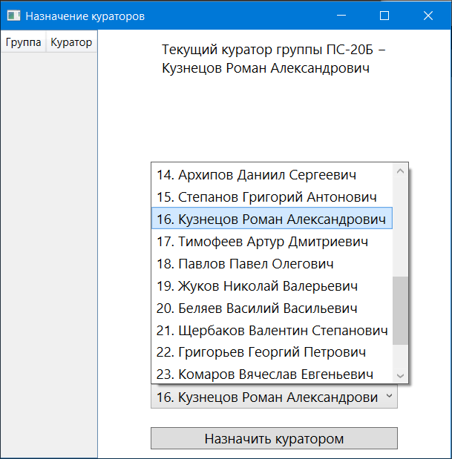

Рисунок Б.6 – форма назначения кураторов.

Форма просмотра учетных записей представлена на рисунке Б.7

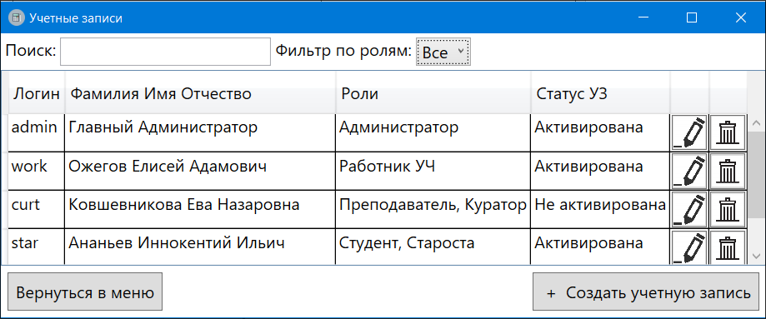

Рисунок Б.7 – форма просмотра учетных записей.

Форма импорта и экспорта представлена на рисунке Б.8

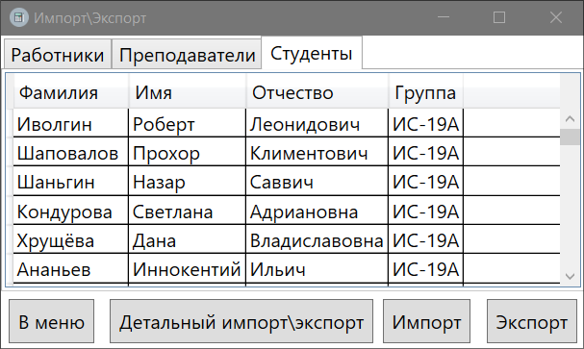

Рисунок Б.8 – форма импорта и экспорта.

Форма резервного копирования представлена на рисунке Б.9

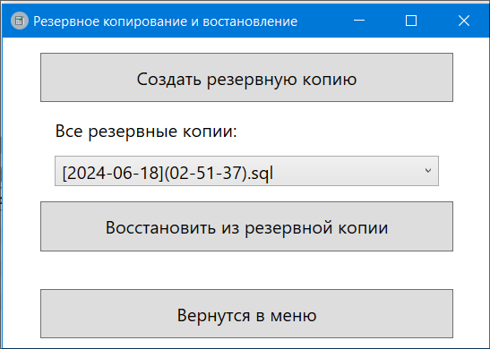

Рисунок Б.9 – форма резервного копирования.

**Литература**

1. Рудаков А.В. "Технология разработки программного обеспечения" -М.:Академия, 2013 – 206 c.
2. Агуров, Павел C#. Сборник рецептов / Павел Агуров. - М.: "БХВ-Петербург", 2012 - 432 c.
3. Бишоп, Дж. C# в кратком изложении / Дж. Бишоп, Н. Хорспул. - М.: Бином. Лаборатория знаний, 2013 - 472 c.
4. Марченко, А. Л. Основы программирования на С# 2.0 / А.Л. Марченко. - М.: Интернет-университет информационных технологий, Бином. Лаборатория знаний, 2011 - 552 c.
5. Смоленцев, Н. К. MATLAB. Программирование на Visual С#, Borland JBuilder, VBA (+ CD-ROM) / Н.К. Смоленцев. - М.: ДМК Пресс, 2011. - 456 c.